Краткосрочный план
План урока

Раздел долгосрочного плана:  Числа и величины  Подраздел:  1.1 Натуральные числа и число 0. Дроби. |  |  | Школа:СКО г.Петропавловск КГУ «Неполная средняя школа № 31»
Дата: |  |  | ФИО учителя: Письмакова Е.В.
Класс: 1 |  |  | Количество присутствующих: |  | отсутствующих:
Тема урока |  | Число и цифра 6
Цели обучения |  | 1.1.1.1 понимать образование натуральных чисел и число нуль;считать в прямом и обратном порядке в пределах 10;  определять место числа в натуральном ряду чисел.  1.1.1.2 читать, записывать и сравнивать однозначные числа  1.1.1.3 определять состав однозначных чисел
Цели урока |  | Все учащиеся смогут: находить место числа 6 в натуральном ряду; читать и писать цифру 6; сравнивать однозначные числа.  Большинство учащихся смогут: объяснить состав числа 6;соотносить цифру и число; воспроизводить последовательность чисел от 1 до10 как в прямом так и в обратном порядке, начиная с любого числа, при этом называя предыдущее и последующее число.  Некоторые учащиеся смогут: составить числовые выражения и найти их значение.
Критерии  успеха |  | Имеют представление о числе и цифре 6, о способах его получения и места в числовом ряду, знают состав числа 6, умеют писать цифру 6; выполняют арифметические действия.
Языковые цели |  | Предусматривают развитие умения использовать ключевые слова в монологической и диалогической речи.  На данном уроке трехъязычию подлежат слова:  Шесть-алты-six  Число-сан-number
Привитие  ценностей |  | Ценности, основанные на национальной идее «Мәңгілік ел»: уважение, труд, открытость, сотрудничество, культура поведения.
Межпредметные  связи |  | Взаимосвязь с предметами: естествознание( моделирование картины -пейзажа ),художественный труд (моделирование);физическая культура (проведение физминуток) обучение грамоте (четыре вида речевой деятельности).
Навыки  использования  ИКТ |  | Навыки ИКТ не используются
Предварительныезнания |  | Знание числового ряда натуральных чисел до 10.  Понятие предшествующее и последующее число, понятие «соседи числа».Знание состава числа до 6. Понятие об образовании числа путем прибавления 1.
Ход урока
Запланированные этапы урока | Запланированная деятельность на уроке |  |  |  |  | Ресурсы
Начало урока | Готовность к приему моделирования картины- пейзажа, для ФО на протяжении всего урока. На каждом уроке математики у каждого ученика есть магнитная фоновая заготовка- шаблон мини картины + магнитные мини деревья из цветной бумаги трех видов по пять штук и миниатюрные фигурки птички, белочки, зайчика, для моделирования.  Коллаборативная среда  Встало солнышко давно,  Заглянуло к нам в окно.  На урок торопит нас,  Математика сейчас.  Актуализация знаний:  (К) Упражнение «Устно посчитай-ка»  Пяти ученикам даю карточки в форме сердечек с цифрами от 1 до 5.(остальные работают на местах)  - Встаньте в порядке возрастания  - Встаньте в порядке убывания  -Назовите:  .число, которое идет при счете за числом 2,4;  .число, которое предшествует числу 5,3,4;  .число ,которое находится между числами 2и 4, 1и3;  .соседей числа 2, 3  . числа, которые мы уже знаем.  (Учащиеся называют – учитель показывает карточки).  - Поставьте числа по порядку.  (Один ученик работает у доски, остальные –на парте).  - Посчитайте до 10 и обратно, от 2 до 5, от 4 до 2.  Коллективная проверка  ФО самооценивание  (К)Упражнение стартер « В гостях у сказки»  - Кто из вас помнит сказку «Теремок»? Давайте начнем рассказывать сказку и приглашать героя к доске для инсценировки(учащиеся рассказывают сказку, а некоторые из них инсценируют ее возле доски). Как только герой будет выходить, вы должны будете выкладывать счетную палочку перед собой.  ФО Аплодисменты  (К) Диалоговое обучение  - Посчитайте, ребята, сколько всего героев вышло? А сколько палочек оказалось перед вами?  Целеполагание:  - Скажите, с каким числом мы сегодня будем знакомиться?  - Где место числа 6 в числовом ряду?  (прикрепить карточку с цифрой 6 в числовом ряду).  - Как получили число 6?  Трехъязычие:  Шесть-алты-six (слушание)  Число-сан-number  - Расссмотрите иллюстрацию на доске. Сколько героев заселилось на первом и втором этажах? (5) Сколько мышек заселилось? (1).Сколько всего героев? (6) Как получили число 6? (к пяти прибавили 1)  Как еще можно получить число 6?  ФО самооценивание |  |  |  |  | Карточки- сердечки от 1 до 5  Карточки -деревья  ИКТ картинка сказки «Теремок»  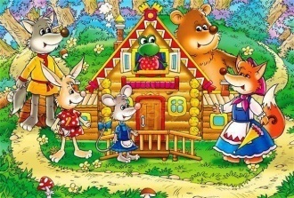  Числовой луч на доске  Карточки -деревья
Середина урока | Работа с учебником  (П) Рубрика «Реши»  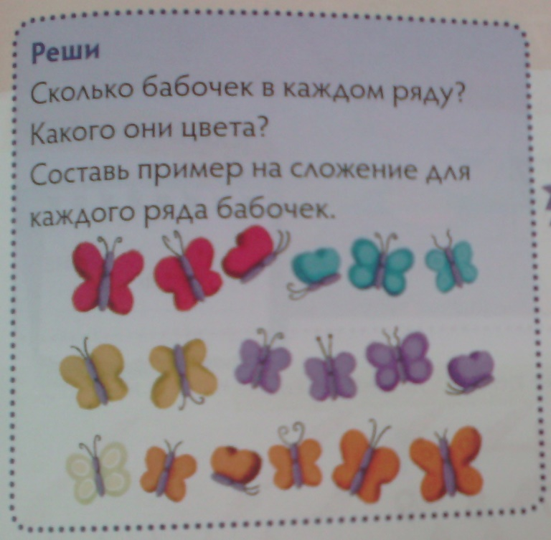  Рассмотрите бабочек в рубрике «Реши»учебника.  - Сколько бабочек в каждом ряду?  - Какого они цвета?  -Посчитайте сколько бабочек каждого цвета?  -Какого цвета больше?  -Какого меньше?  - Почему 6 больше, чем 3,2,1? (потому что на числовом луче эти числа стоят перед 6)  - Составьте пример на сложение для каждого ряда бабочек.  - Выкладывайте счетные палочки по числу бабочек и проговорите, как можно еще получить число 6. (6 это 3и3; 2и4;1и5)  Проверка по образцу  ФО самооценивание  Трехъязычие  Шесть-алты-six-говорение  Число-сан-number  Физминутка  Пальчиковая гимнастика  Работа в тетради  (И) Упражнение «Я пишу»  Цифру 6 мы изучаем,  Как считать ее мы знаем,  А вот как ее писать,  Сейчас мы будем узнавать.  (И) Допиши строки по образцу.  Демонстрация образца.  Написание цифры по пунктирным линиям;  Написание цифры с комментарием учителя;  Самостоятельное написание цифры.  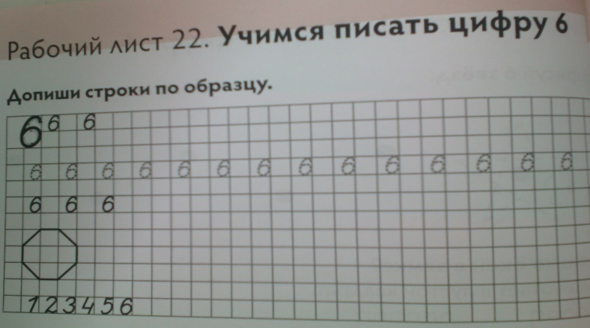  Взаимопроверка  ФО самооценивание |  |  |  |  | Учебник стр.25  ИКТ  Палочки по 6 на каждую пару  Карточки -деревья  Рабочая тетрадь с.22  Смайлики в тетради  Карточки -деревья
Конец урока | Деление на группы по картинкам различных домов через элементы мозаики  Задания на закрепление:  (Г)Упражнение «Соотнесите число и цифру ».  На флажках написаны цифры. Соедините цифры с количеством этажей в домах стрелками .  2  1  3  4  52  6  5  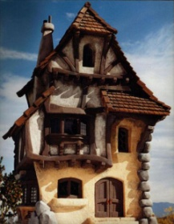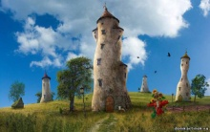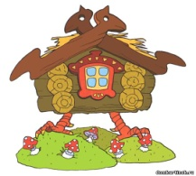  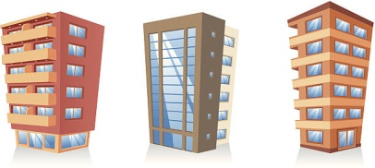  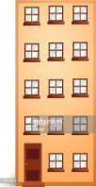  Критерий: соотносит карточку с цифрой с рисунком дома с нужным количеством этажей .  Дескриптор:  1.Определяет количество этажей  2. Соотносит карточку с цифрой с рисунком дома с нужным количеством этажей .  Выступление спикеров у доски  ФО  Самооценивание  (П)Упражнение «Ромашка Блума»:  Учащиеся обсуждают в паре ответы.  .Простой вопрос- Как получить число 6?  .Уточняющий – То есть ты говоришь ,что 6 это…?  .Оценочный –Какие ассоциации вызывает у тебя эта цифра?  .Творческий – Что будет , если число 6 убрать из натурального ряда чисел?  .Интерпритационный – Почему число 6 в натуральном ряду стоит после пяти?  .Практический –Где вы в обычной жизни можете применять знания о составе числа 6?  ФО самооценивание  (И) Рефлексия «Пейзаж»  В результате к концу урока в ходе самооценивания работы каждого задания на картине у каждого учащегося отобразится лес, индивидуальный по типу, который будет соответствовать уровню достижений .  Делается вывод : если на картине отобразился хвойный лес, то ребенок достиг цели урока, справился с заданием. Молодец!  если получился смешанный, то ребенку нужно доработать, обратная связь в виде комментирования и рекомендаций ;  Далее оценивание настроения в ходе урока через погодные условия;  Оценивание уровня достижений ребенка на уроке: высокий- активно работал отвечал 5 или более раз ставится птичка на верхушку дерева  Средний- отвечал на уроке менее 5 раз ставиться белочка на середину дерева  Слабый –пассивно работа, ответил 1 раз ставится зайчик под дерево. |  |  |  |  | Раздаточный материал: картинки с изображением пяти домов разного вида, формата А3.  «Большой палец»  Карточки -деревья  На доске ромашка Блума  Карточки -деревья
Дифференциация |  | Оценивание |  | Здоровье и соблюдение техники безопасности
(П)Задание «Реши»  Дифференциация по: уровню задания  (Г)Упражнение «Соотнесите число и цифру ». –дифференциация по темпу  (ПФ)Упражнение «Ромашка Блума»- дифференциация по итогам  Дифференциация оценивания прослеживается на протяжении всего урока через приём «Моделирования пейзажа»  Упражнение «Я пишу» по уровню заданий |  | ФО (смайлики, аплодисменты, большой палец);  Самооценивание через прием моделирования «Пейзаж» на протяжении всего урока  КО (упражнение «Соотнесите число и цифру») |  | Смена деятельности, физминутка, пальчиковая гимнастика  Физминутка  Руки в стороны- в полет  Отправляем самолет  Правое крыло вперед  Левое крыло вперед  Раз, два, три, четыре  Полетел наш самолет  Семья  Пальцы обеих рук сжаты в кулак. Локти стоят на столе. Начиная с мизинца, учащиеся постепенно раскрывают оба кулачка, поднимая по одному пальчику  Этот пальчик – бабушка  Этот пальчик – дедушка  Этот пальчик – папа  Этот пальчик – мама  Этот пальчик – я  Вот и вся моя семья

